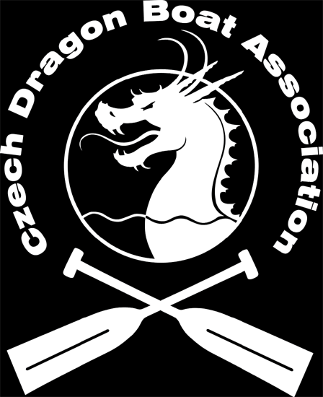

ČADL a Dragonteam Kojetín
vydávají propozice

MISTROVSTVÍ ČESKÉ REPUBLIKY Dlouhé tratě

ČP, GP a vložený závod Fun



Termín: 25.09.2010

Místo: Loděnice Kanoistiky Kojetín

časový harmonogram závodu:

Sobota 21.8.2010
8.00 hod. porada kapitánů
Premiér woman 5000 m 9,00 hodin
Premiér open 5000 m a, 9,50 hodin
b, 10,40 hodin
Grand prix 5000 m 11,30 až 14,50 hodin
FUN 2000 m 15,20 až 16,00 hodin
Premiér mix 5000 m 16,20 až 17,40 hodin

Slavnostní vyhlášení výsledků 19,00 hodin

Soutěžní pravidla:
V souladu s pravidly České Asociace Dračích lodí, samostatně pro ČP a GP Kapitánům budou pravidla vysvětlena na poradě. Závod se pojede na 6 ti lodích BUK.

Kategorie: ČP open,woman, mix, veteráni, veteránky, junioři
GRAND PRIX - pouze pro závodníky neregistrované v rámci Českého poháru Dračích lodí (týmy tvoří 16-20 pádlujících, z toho musí být minimálně 4 pádlující ženy, plus bubeník. Kormidelníka dodá pořadatel, případně má posádka právo použít svého kormidelníka s licencí GP. Veteránům nad 50 let, juniorům a ženám účast povolena i v případě, že jsou registrovaní v ČP DL.

Každá kategorie bude samostatně oceněna sadou pohárů
a medailemi. V GP budou samostatně vyhlášeny čistě ženské posádky. Pro vítěze GP, ČP open a woman navíc sud piva ZUBR 11,

Přihlášky
Přihlášky je možno zaslat e-mailem na adresu prokesji@seznam.cz
na příslušném formuláři s vyplněním názvu týmu a výběrem kategorií. Uzávěrka přihlášek je v pondělí 20.9.2010.

Startovné ČP –plný člen 3000,--Kč, základní člen 5000,--Kč. Pro týmy GP a FUN činí startovné 5.000 Kč,

Trať závodu:

5000m, 2000 m – startuje se intervalově bez pevných startovacích bójí, v pořadí dle aktuálního postavení ve výsledkové listině ČP a GP, startér srovná posádku a vydá povel ke startu. Závod se jede na 3 otáčky.

Vyhlášení vítězů a předání cen: Proběhne po absolvování rozhodujících jízd. Slavnostní prezentace vítězů v úvodu večerního programu.

Ředitel závodu: Jiří Prokeš , 777783705

